# CONSUME HASTA MORIR

Fue una página en Internet cuyo propósito declarado es “reflexionar sobre la sociedad de consumo en la que vivimos, utilizando uno de sus propios instrumentos, la publicidad, para mostrar hasta qué punto se puede morir consumiendo”.

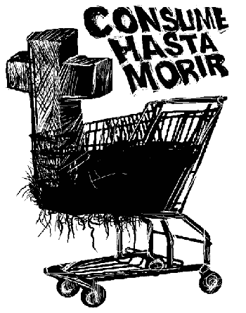Este sitio web fue creado por la asociación española Ecologistas en Acción que considera que la destrucción acelerada de la naturaleza tiene su origen en un modelo de producción y consumo cada vez más globalizado y dominado por corporaciones transnacionales, del que derivan problemas sociales, y que hay que transformar si se quiere evitar el colapso ecológico del planeta.

En lo fundamental, Consume hasta Morir plantea que el consumo es una necesidad humana que se satisface participando en el circuito comercial donde la compra de bienes y servicios se realiza a cambio de dinero. Lo malo es que ese sistema comercial se sustenta en **la obsesión por vender y consumir.**

La publicidad

La publicidad se encarga de mostrar una realidad deformada, tratando de que las personas consuman sin límites, sin reflexionar en los posibles impactos o perjuicios que puedan causar a la salud, al medio ambiente o a otras culturas.

Se nos hace creer desde pequeños que, para ser felices, debemos consumir todo tipo de productos: viajes, políticos, salud, sexo, seguridad, deportes y mil cosas más.

Se dice que vivimos los tiempos de la publicidad sentimental. Con métodos más o menos ingeniosos, la publicidad promete el consumo de los productos Los anunciados resolverá no solo nuestras necesidades básicas, sino nuestros anhelos y aspiraciones personales, laborales, sociales y sentimentales.

## Consumismo

Así, el consumo se convierte en consumismo, es decir, en un desenfreno por comprar bienes y servicios que, en muchos casos, se acumulan sin una utilidad concreta pero que se nos venden con el fin de conseguir esa felicidad y comodidad deseada, sin tomar conciencia que en muchas ocasiones eso lleva aparejado el deterioro del aire que respiramos, del agua que nos da vida, o de la tierra que nutre las cosechas.

“Solo se nos enseña a consumir, no a consumir de manera responsable; no se muestran las consecuencias sociales y ambientales del consumo, ni se nos enseña a lidiar con la frustración de no poder consumir todo lo que nos gustaría”, manifiesta María Gonzáles colaboradora de Consume hasta Morir.

Entonces ¿el agotamiento de los recursos naturales significará un obstáculo para el crecimiento futuro del mundo? Una de las posibles respuestas es que la era de las reservas baratas terminó para siempre, que nos estamos quedando sin petróleo, sin tierras para expandir los cultivos de alimentos y, en general, sin más planeta para explotar. Eso es grave. Las decisiones más sencillas, las relacionadas con lo que comemos, el transporte que usamos, cómo producimos y tiramos la basura, o cómo utilizamos el agua y la electricidad, definen nuestro vínculo con la naturaleza. Esas simples decisiones, sumadas a las de miles de millones de personas, son esenciales para el futuro de la humanidad.

Frente al consumismo que amenaza con la destrucción, es necesario asumir una actitud de consumo responsable que incluya tres dimensiones: la ética, afincada en valores y principios, la ecológica que debe velar por el medio ambiente, y la social que implica solidaridad, equidad y comercio justo.

## Problemas ¿qué problemas?

El consumo sin límites crea problemas que distorsionan la convivencia y el progreso hoy y futuro.

Manipulación

Agotamiento de los recursos naturales

Obsolescencia programada

Contaminación

Salud

...

Publicidad y fake news

Destrucción de las selvas tropicales

Vertederos colapsados

Cambio climático

Epidemia de obesidad

...

## Arte contra el consumismo

Las imágenes llegan al gran público por múltiples medios e influyen tanto en la promoción del consumismo (publicidad) como en el fomento de una vida más simple, menos dependiente de las compras compulsivas.

El artista gráfico Banksy es un destacado ejemplo de crítica social en contra el consumismo. https://banksyexplained.com/issue/graffiti-consumerism-and-capitalism/

Shop Till You Drop